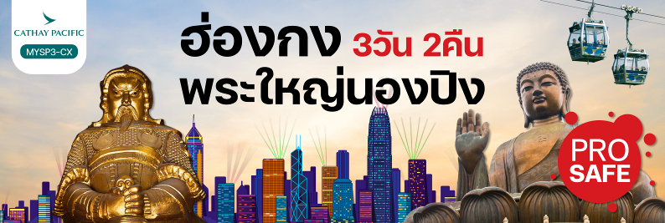

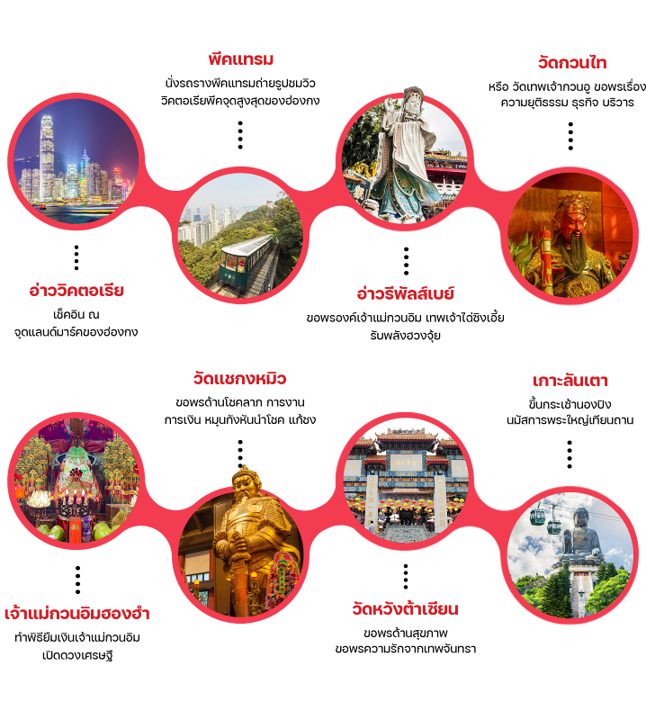

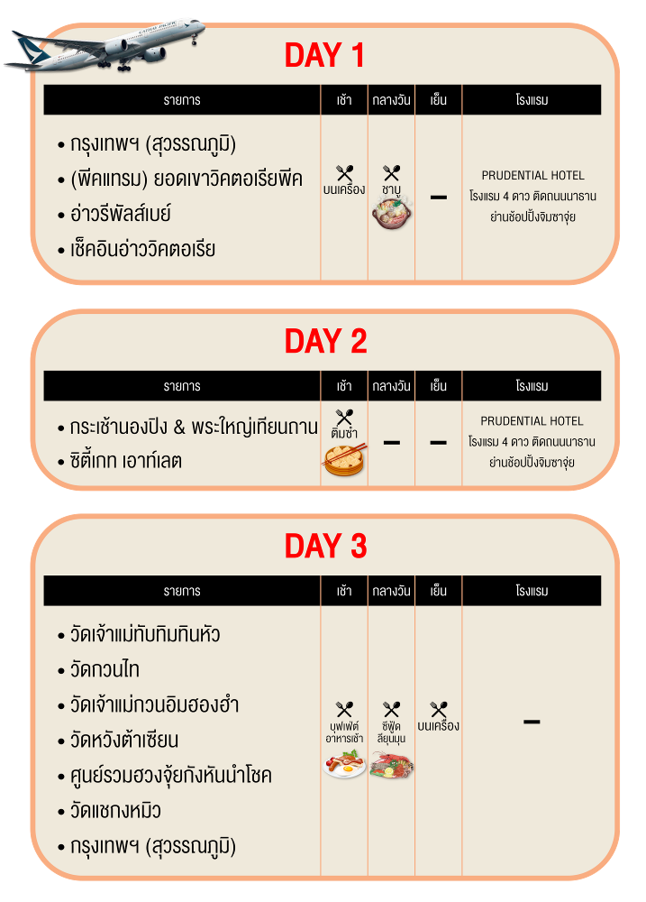

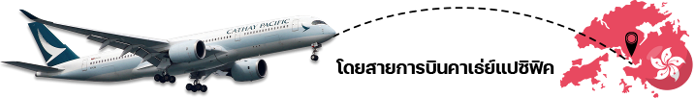

พิเศษ! บุฟเฟต์ชาบููสไตล์ฮ่องกง เครื่องดื่ม เบียร์ไม่อั้น!!
สุดฟินส์! ทานอาหารทะเลสดๆ ณ หมู่บ้านชาวประมงลียุนมุน
อัปเกรดพักโรงแรม 4 ดาว ติดถนนนาธาน ย่านช้อปปิ้งจิมซาจุ่ย
PRUDENTIAL HOTEL
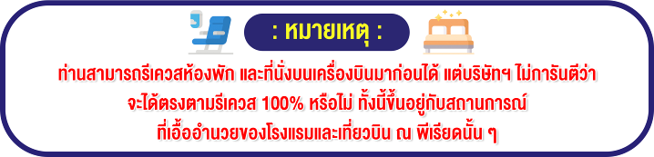

กำหนดการเดินทาง & อัตราค่าบริการ
กำหนด  การเดินทาง | ไฟล์ทบิน | ราคาทัวร์/ท่าน  พักห้องละ 2-3 ท่าน | ราคาทัวร์ไม่รวม  ตั๋วเครื่องบิน | ราคา  ห้องพักเดี่ยว
16-18 ต.ค. 69 | CX700 (07.35-11.35)  CX617 (22.15-00.10) | 19,999 | 14,999 | 10,000
30 ต.ค. – 1 พ.ย. 69 | CX756 (07.55-11.45)  CX617 (22.10-00.15) | 19,999 | 14,999 | 10,000

อัตราค่าบริการสำหรับ เด็กอายุไม่เกิน 2 ปี ณ วันเดินทางกลับ (Infant) ท่านละ 6,500 บาท

ไม่รวมค่าธรรมเนียมมัคคุเทศก์ท้องถิ่นและคนขับรถ ท่านละ 1,500 บาท
ชำระที่สนามบิน ณ วันเดินทาง เด็กและผู้ใหญ่จ่ายเท่ากัน (ยกเว้นเฉพาะเด็กทารก)

วันแรก กรุงเทพฯ (สุวรรณภูมิ) – ฮ่องกง – (นั่งรถรางพีคแทรม) สู่ยอดเขาวิคตอเรียพีค -
อ่าวรีพัลส์เบย์ - เช็คอินอ่าววิคตอเรีย
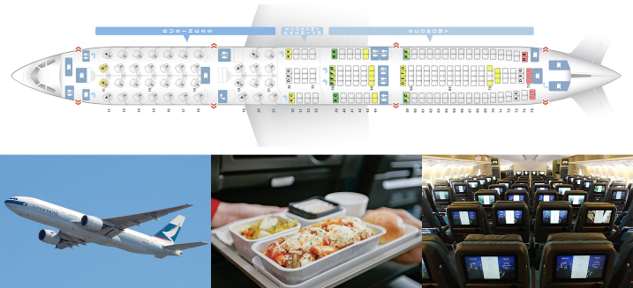

04.30 น. คณะพร้อมกัน ณ ท่าอากาศยานสุวรรณภูมิ ผู้โดยสารขาออกระหว่างประเทศ ชั้น 4 ประตู 9 แถว S เคาน์เตอร์สายการบิน Cathay Pacific (CX) พบเจ้าหน้าที่และหัวหน้าทัวร์จากทางบริษัทคอยต้อนรับและอำนวยความสะดวกแก่ท่านในด้านตั๋วเครื่องบินและสัมภาระในการเดินทาง
07.35 น. นำทุกท่านลัดฟ้าสู่เกาะฮ่องกง โดยเที่ยวบินที่ CX700 บริการอาหารและเครื่องดื่มบนเครื่อง
11.35 น.การเดินทางใช้เวลา 3 ชั่วโมง ถึงสนามบิน CHECK LAP KOK สนามบินแห่งใหม่ของฮ่องกง ที่ทันสมัยด้วยเทคโนโลยีและสิ่งอำนวยความสะดวกต่างๆอย่างครบครัน ผ่านพิธีการตรวจเอกสารและสัมภาระในการเข้าเมือง
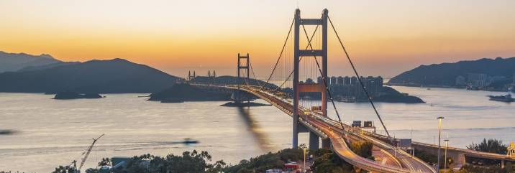

• นำท่านเดินทางผ่านเส้นทางไฮเวย์อันทันสมัยข้ามสะพานแขวนซิงหม่า (TSING MA BRIDGE) ซึ่งเป็นสะพานแขวนสองชั้นที่ยาวที่สุดในโลก โดยมีความยาวทั้งหมด 2.2 กิโลเมตร (1.4ไมล์) เชื่อมต่อระหว่างฮ่องกงอินเตอร์เนชั่นนอลแอร์พอร์ตกับตัวเมืองฮ่องกง ตัวสะพานชั้นบนจะเป็นทางให้รถยนต์วิ่ง ส่วนชั้นล่างเป็นเส้นทางของเอ็มทีอาร์ (MTR) และแอร์พอร์ตเอ็กเพรสเทรนส์ (Airport Express Trains) สะพานแขวนซิงหม่านี้ ได้ถูกคัดเลือกให้เป็นสัญลักษณ์ของคู่รักทั่วโลกอีกด้วย

กลางวัน รับประทานอาหารกลางวัน บุฟเฟ่ต์ชาบูสไตล์ฮ่องกง เครื่องดื่ม น้ำอัดลม เบียร์ไม่อั้น!! ( 1 )
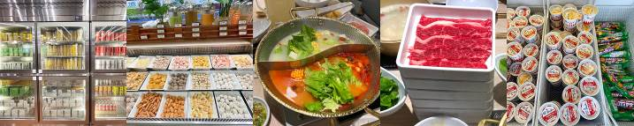

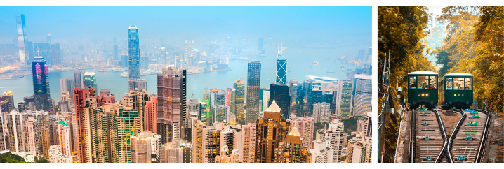

• หลังจากนั้น นำท่านเดินทาง ขึ้นสู่ ยอดเขาวิคตอเรียพีค โดย รถรางพีคแทรม นำท่านชมทัศนียภาพของฮ่องกง ณ
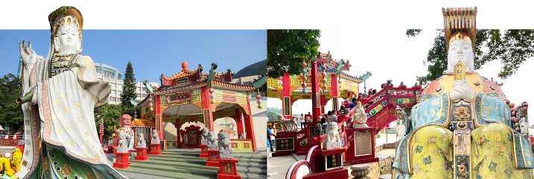จุดชมวิวที่สูงที่สุดของฮ่องกงกับความสูง 396 เมตรเหนือระดับน้ำทะเล จากจุดนี้ ท่านสามารถเห็นความอันงดงามของตึกพีคทาวเวอร์ อาคารรูปร่างครึ่งวงกลมที่มีเอกลักษณ์โดดเด่นที่สุด ชมเกาะฮ่องกงและเกาลูนได้ทั้งเกาะอย่างชัดเจน ตื่นตาตื่นใจกับตึกระฟ้าที่สูงตระหง่านและอาคารต่างๆ ที่ก่อสร้างตามหลักฮวงจุ้ย อาทิ ตึกเซ็นทรัลพลาซ่า ตึกไชน่าแบงค์ และตึกอื่นๆ อันเป็นที่ตั้งของธุรกิจชั้นนำของฮ่องกง พร้อมทั้งถ่ายภาพกับวิวสวยสุดประทับใจ และเลือกซื้อของที่ระลึกของฮ่องกงจากร้านค้าภายในอาคารเดอะพีค

• จากนั้นนำท่านสู่ “อ่าวรีพัลส์เบย์” เริ่มต้นขอพรกับ “องค์เจ้าแม่กวนอิม” ปางประทานพรที่ชาวฮ่องกงเชื่อว่าศักดิ์สิทธิ์มาก องค์ท่านมีความประณีตงดงามตั้งอยู่บนฐานบัว ขอพรต่อกับ “เจ้าแม่ทับทิม” เพื่อเป็นที่ยึดเหนี่ยวจิตใจและขอให้การเดินทางทุกครั้งปลอดภัย พร้อมสักการะขอพรเทพเจ้าแห่งโชคลาภ “ไฉ่ซิงเอี๊ย” ที่เชื่อกันว่า หากใครได้มาสัมผัสองค์ท่านจะได้รับแต่เงิน ทอง กลับบ้าน โดยเอาสองมือลูบจากเคราท่านลงมาแล้วกำมาใส่ในกระเป๋าของตัวเอง เสมือนเป็นเคล็ดว่าให้เงินทองไหลมาเทมาสู่กระเป๋าของเรา แล้วลูบก้อนทองที่อยู่ด้านข้างองค์ท่านแล้วกำมาใส่กระเป๋าของตัวเองอีกครั้ง ส่วนท่านใดที่มีบุตรยากหรือ แต่งงานแล้วยังไม่มีบุตร ให้มาขอพร “องค์สังกัจจาย (องค์ Baby Buddha)” จะประสบความสำเร็จเกือบทุกคน แล้วเดินข้าม “สะพานต่ออายุ” ซึ่งชาวฮ่องกงเชื่อกันว่าการข้ามสะพานนี้จะสามารถต่ออายุได้ เมื่อข้ามสะพานมาแล้วจะเป็นลานกว้างที่เต็มไปด้วยเซียนและเทพเจ้ามากมาย หนึ่งในนั้นคือ “องค์เทพจันทราหรือเทพเจ้าแห่งความรัก” องค์ท่านจะมีหนวดเครายาวๆ ในมือถือหนังสือเล่มใหญ่ข้างๆ
องค์ท่านจะมีหินสีดำก้อนโตให้อธิษฐานแล้วทำการลูบก้อนหินเชื่อว่าจะนำพาให้พบคู่ส่วนท่านที่มีคู่อยู่แล้วเมื่อไหว้ขอพรองค์ท่านแล้วก็จะช่วยให้ความรักมั่นคงและยาวนาน
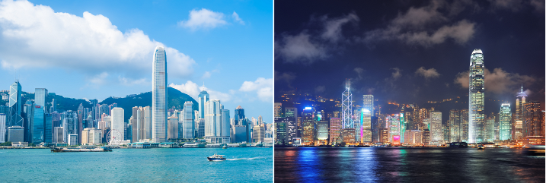

• นำท่านแวะ ถ่ายรูปเช็คอิน ณ Avenue of Stars แลนด์มาร์คของฮ่องกงที่ถือว่าหากใครมาฮ่องกงแล้วไม่ได้มาเช็คอินตรงจุดนี้ จะเรียกได้ว่ายังมาไม่ถึงฮ่องกงจริงๆ นั่นเอง จากจุดนี้ท่านจะได้ชมทิวทัศน์ที่งดงามผสมผสานกับบรรยากาศสุดโรแมนติกของวิวอ่าววิคตอเรีย ซึ่งมีการออกแบบที่แปลกตาตามหลักฮวงจุ้ย นอกจากนี้บนเส้นทางเลียบริมอ่าวยังมีรอยมือของเหล่าดาราและผู้มีชื่อเสียงประทับอยู่ตลอดเส้นทางอีกด้วย
*** อิสระอาหารเย็น เพื่อให้ท่านช้อปปิ้งสินค้าได้อย่างจุใจ***
ฮ่องกงพักที่ :: PRUDENTIAL HOTEL โทร : (+852)- 2311 8222
222 Nathan Rd, Tsim Sha Tsui, Hong Kong
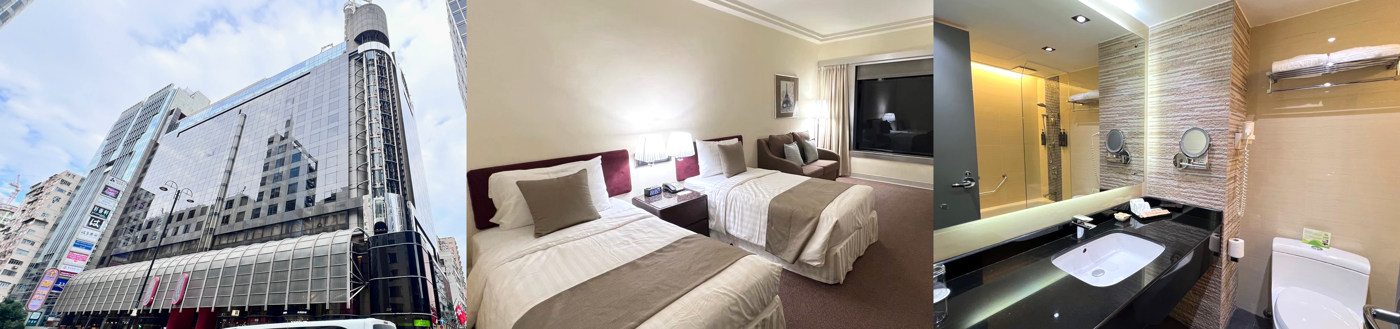

วันที่สอง กระเช้านองปิง & พระใหญ่เทียนถาน – ซิตี้เกท เอาท์เลต
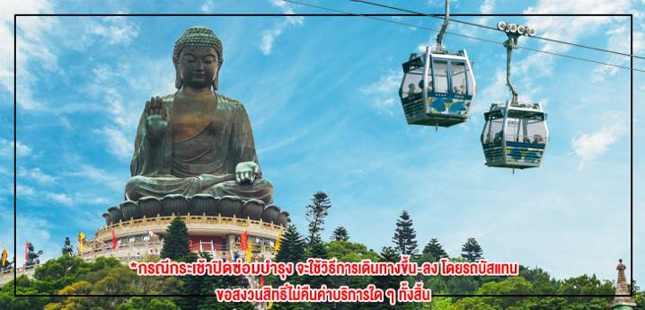

เช้า รับประทานอาหารเช้าแบบติ่มซำต้นตำรับของฮ่องกง ( 2 )
• หลังจากนั้น นำท่านเดินทางสู่เกาะลันเตาซึ่งเป็นที่ตั้งของสถานที่ท่องเที่ยวที่สำคัญของฮ่องกง “หมู่บ้านนองปิง”
โดยนำท่านนั่ง กระเช้าไฟฟ้า NONGPING 360 องศา ข้ามเขาหลายลูกที่มีความยาวถึง 5.7 กิโลเมตร โดยเริ่มขึ้นกระเช้าจากสถานีตุงซุงมุ่งหน้าไปยังปลายทางที่หมู่บ้านนองปิง เลื่อนผ่านทะเลจีนใต้และวนอุทยานลันเตาเหนือ รวมระยะเวลา 25 นาที จากมุมมองด้านบนขณะนั่งกระเช้าลอยฟ้านั้น ท่านจะสามารถมองเห็นทัศนียภาพของสนามบินนานาชาติฮ่องกง พร้อมชื่นชมทิวทัศน์และภูมิประเทศได้เกือบทุกๆส่วนของเกาะลันเตา ที่เต็มไปด้วยภูเขาและความเขียวขจีของป่าไม้ ตั้งแต่จากใจกลางเมืองตุงชุงไปจนถึงหมู่บ้านนองปิงเลยทีเดียว ทั้งยังสามารถมองเห็นพระพุทธรูปทองสัมฤทธิ์ประทับกลางแจ้งองค์ใหญ่ที่สุดในโลกได้อีกด้วย จากนั้นนำท่านเดินทางผ่านหมู่บ้านนองปิง ซึ่งจะมีร้านค้า ร้านขายของฝาก ของที่ระลึกต่างๆ ตั้งอยู่เรียงรายตลอดสองข้างทาง แล้วมุ่งหน้าต่อไปยังทางขึ้นบันได 268 ขั้น เพื่อขึ้นสู่ พระพุทธรูปเทียนถาน ซึ่งประดิษฐานอยู่คู่กับวัดโป๋หลินมาเป็นเวลาช้านาน มีความสูงเหนือระดับน้ำทะเล 371 เมตร องค์พระสร้างขึ้นจากการเชื่อมแผ่นทองสัมฤทธิ์ถึง 200 แผ่น หนัก 250 ตัน และสูง 34 เมตร รวมมูลค่าในการก่อสร้างกว่า 60 ล้านเหรียญฮ่องกง องค์พระนั่งอยู่บนฐานกลีบดอกบัว ยกพระหัตถ์ขวาและแบพระหัตถ์ซ้ายไว้บนตัก พระเนตรมองลงมาด้วยความเปี่ยมเมตตา
*กรณีกระเช้าปิดซ่อมบำรุง จะใช้วิธีการเดินทางขึ้น-ลง โดยรถบัสแทน ขอสงวนสิทธิ์ไม่คืนค่าบริการใด ๆ ทั้งสิ้น*
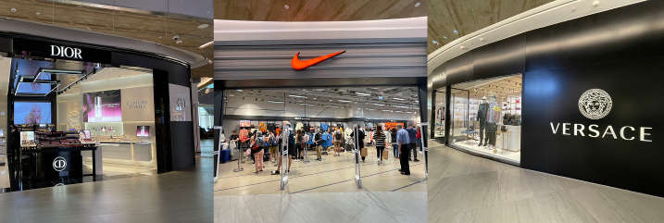

• หลังจากนั้น นำท่านเดินทางสู่ห้าง CITYGATE OUTLET ศูนย์การค้าในรูปแบบของ OUTLET MALL ที่มีขนาดใหญ่ที่สุดของฮ่องกง แหล่งช้อปปิ้งยอดนิยมของเหล่านักช้อปและนักท่องเที่ยว โดยรวบรวมร้านค้า OUTLET ของเหล่าแบรนด์ดังทั้งหลายไว้อย่างครบครันกว่า 90 แบรนด์ อาทิเช่น MICHAEL KORS, COACH, FILA OUTLET, ADIDAS OUTLET, PUMA OUTLET, NIKE OUTLET, BALLY, GUESS, PANDORA, SWAROVSKI, KATE SPADE, BURBERRY และแบรนด์ดังระดับโลกอีกมากมาย โดยยกขบวนกันมาลดราคาสูงสุดถึง 70% ให้ท่านได้เลือกช้อปอย่างเต็มอิ่ม
***อิสระอาหารกลางวัน-เย็น เพื่อให้ท่านช้อปปิ้งสินค้าได้อย่างจุใจ***
***กรุณาตรงต่อเวลานัดหมาย เพื่อเดินทางกลับสู่ที่พัก***
ฮ่องกงพักที่ :: PRUDENTIAL HOTEL โทร : (+852)- 2311 8222
222 Nathan Rd, Tsim Sha Tsui, Hong Kong

วันที่สาม วัดเจ้าแม่ทับทิมทินหัว - วัดกวนไท – วัดเจ้าแม่กวนอิมฮองฮำ – วัดหวังต้าเซียน -
ศูนย์รวมฮวงจุ้ยกังหันนำโชค – วัดแชกงหมิว - ฮ่องกง – กรุงเทพฯ (สุวรรณภูมิ)
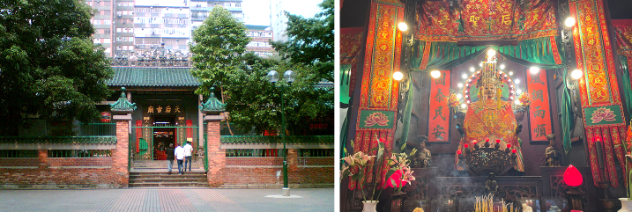

เช้า อัปเกรด!! มื้อเช้าไม่จำเจ รับประทานอาหารเช้า ณ ห้องอาหารของโรงแรม ( 3 )
• หลังจากนั้น นำท่านเดินทางสู่ วัดเจ้าแม่ทับทิม ทินหัว (Tin Hau Temple) ที่ย่าน เยา มา เต๋ (Yau Ma Tei Station) เป็นวัดเก่าแก่และสำคัญอีกวัดหนึ่งของฮ่องกง จุดเด่นของวัดเจ้าแม่ทับทิมทินหัว จะเป็นการจุดธูปเกลียวขนาดใหญ่สีแดงเพื่อขอพร โดยธูปจะติดนาน 7-8 วัน โดยจะมีถาดรองขี้เถ้าทองเหลืองอยู่ด้านล่าง นิยมมาสักการะ บูชาในเรื่องของการเดินทางให้ปลอดภัย

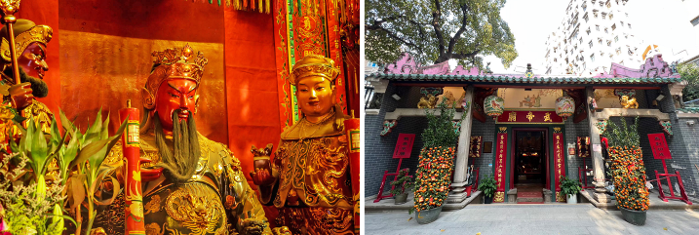

• จากนั้นนำท่านเดินทางสู่ วัดกวนไท (Kwan Tai Temple) หรือ วัดเทพเจ้ากวนอู ในเขต Sham Shui Po เป็นสถานทีศักดิ์สิทธิ์อันเลื่องชื่อ ถือว่าเป็นวัดแห่งเดียวในเขตเกาลูน ที่สร้างขึ้นเพื่อบูชาเทพเจ้ากวนอู ซึ่งท่านเป็นเทพเจ้าแห่งความซื่อสัตย์ เปี่ยมไปด้วยคุณธรรม ผู้คนจึงมักมาขอพรท่านให้ช่วยขจัดความอยุติธรรม และขอพรเรื่องธุรกิจ การงาน บริวาร เนื่องจากเทพเจ้ากวนอู เป็นเทพที่รักษาคำพูดด้วยชีวิต รักคุณธรรม ซื่อสัตย์ ช่วยปกป้องสิ่งเลวร้าย ภัยอันตรายต่าง ๆ ท่านจึงเป็นสัญลักษณ์แห่งความเข้มแข็งโดดเดี่ยว ไม่ครั่นคร้ามต่อศัตรู ฉะนั้นการมาบูชาขอพรท่าน จะช่วยเสริมดวงไม่ให้เพลี่ยงพล้ำแก่ศัตรู ทำให้มีมิตรที่ซื่อสัตย์ คุ้มครองบริวารให้ก้าวหน้าและอยู่เย็นเป็นสุข ผู้ที่ประกอบอาชีพ ตำรวจ ทหาร และ นักการเมือง จึงมักจะนิยมบูชาเทพเจ้ากวนอู เป็นพิเศษ
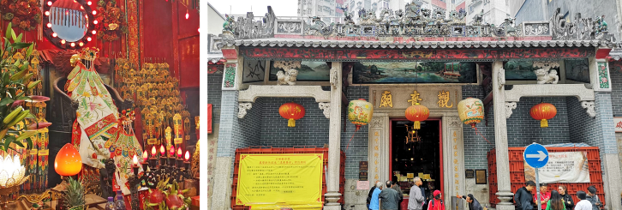

• นำท่านเดินทางสู่ วัดเจ้าแม่กวนอิมฮองฮำ (Kun Im Temple Hung Hom) เป็นวัดเจ้าแม่กวนอิมที่มีชื่อเสียงอีกแห่งหนึ่งในฮ่องกง ในการขอพรเจ้าแม่กวนอิมพระโพธิสัตว์แห่งความเมตตาให้ช่วยคุ้มครองปกปักรักษา วัดเจ้าแม่กวนอิมที่ Hung Hom หรือ 'Hung Hom Kwun Yum Temple' เป็นวัดเก่าแก่ของฮ่องกงซึ่งสร้างขึ้นตั้งแต่ปี ค.ศ. 1873 ถึงแม้จะเป็นวัดขนาดเล็กที่ไม่ได้สวยงามมากมาย แต่ก็เป็นวัดเจ้าแม่กวนอิมที่ชาวฮ่องกงนับถือมาก ในแทบทุกวันจะมีผู้คนมาบูชาขอพรกันแน่นวัด ถ้าใครที่ชอบเสี่ยงเซียมซีเขาบอกว่าที่นี่แม่นมากที่พิเศษกว่านั้น นอกจากสักการะขอพรแล้วยังมีพิธีขอซองอั้งเปาจากเจ้าแม่กวนอิมอีกด้วย
กลางวัน รับประทานอาหารกลางวันทะเลซีฟู้ดลียุนมุน ณ ภัตตาคาร ( 4 )
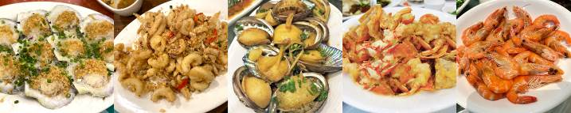

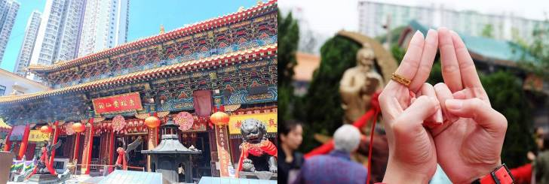

• หลังจากนั้นนำท่านเดินทางไปสักการะขอพร เทพเจ้าหวังต้าเซียน ณ วัดหวังต้าเซียน อีกหนึ่งวัดดังของฮ่องกง วัดแห่งนี้มีเทพผู้ขึ้นชื่อและศักดิ์สิทธิ์ในการขอพรด้านสุขภาพพลานามัย โรคภัยไข้เจ็บ ทั้งสุขภาพของตัวเราเอง คนในครอบครัว และคนที่เรารัก ซึ่งท่านจะได้พบเห็นผู้คนมากมายนำธูปพร้อมกับเครื่องบูชาต่างๆมาสักการะและแก้บนเป็นจำนวนมาก นอกจากนี้ยังมีอีกหนึ่งจุดสักการะที่เป็นที่นิยมสำหรับการขอพรในด้านความรัก คือ เทพเจ้าหยกโหลวหรือเทพเจ้าด้ายแดง ซึ่งมีอยู่ทั้งหมด 3 องค์ องค์กลางคือ องค์เทพอาวุโส ด้านซ้ายเป็นเทพเจ้าสาว ด้านขวาเป็นเทพเจ้าบ่าว โดยจะมีด้ายสีแดงเชื่อมทั้ง 3 องค์ไว้ สำหรับวิธีการไหว้ขอพรเทพเจ้าหยกโหลวนั้น ให้ท่านเริ่มทำนิ้วมือสำหรับสอดด้ายแดงตามป้ายกำกับบอกวิธีการที่ตั้งอยู่ ณ บริเวณจุดขอพร สิ่งที่สำคัญที่สุด คือ ห้ามปล่อยให้ด้ายหลุดมือเป็นอันขาดจนกว่าจะเสร็จพิธี
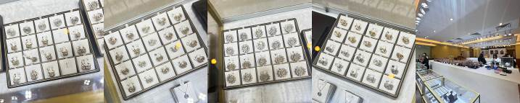

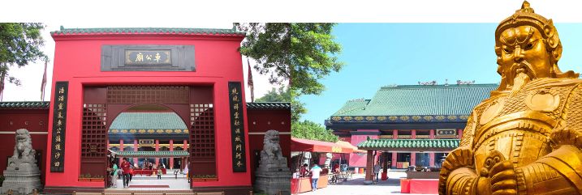• หลังจากนั้น นำท่านเยี่ยมชม ศูนย์รวมฮวงจุ้ยกังหันนำโชค ต้นตำรับงานดีไซน์แหวนเพชรกังหันโดยซินแสที่ขึ้นชื่อของฮ่องกง และได้รับรางวัลอันดับยอดเยี่ยม

• หลังจากนั้น นำท่านเดินทางสู่ วัดแชกงหมิว หรือ วัดกังหันลม (Che Kung Temple) หนึ่งในวัดดังของฮ่องกง ที่ประชาชนให้ความเลื่อมใสศรัทธามาเนิ่นนาน ด้านในศาลจะมีรูปปั้นสูงใหญ่ของท่านแชกงซึ่งเป็นเทพประจำวัดแห่งนี้ เชื่อว่าองค์ท่านศักดิ์สิทธิ์ในการขอพรด้านโชคลาภ เสริมความเป็นสิริมงคล ปัดเป่าเรื่องร้ายๆออกไป และวัดแห่งนี้ ยังเป็นสถานที่ที่นิยมสำหรับท่านที่ต้องการแก้ปีชงอีกด้วย โดยวิธีการไหว้ขอพรจากท่านแชกงนั้น ท่านจะต้องเข้าไปยืนอยู่เบื้องหน้ารูปปั้นของท่าน แล้วอธิษฐานขอพรพร้อมกับมองหน้าท่านอย่างมุ่งมั่นตั้งใจ
จากนั้นให้ท่านทำพิธีหมุน “กังหันแห่งโชคชะตา” หรือ "กังหันนำโชค" เพื่อหมุนรับแต่สิ่งดีๆ ให้เข้ามาในชีวิต โดยความหมายของใบพัดทั้งสี่ มีดังนี้
ใบที่ 1. เดินทางไปไหนมาไหนปลอดภัย
ใบที่ 2. สุขภาพแข็งแรง อายุยืนยาว
ใบที่ 3. โชคลาภ เงินทองไหลมาเทมา
ใบที่ 4. คิดหวังสิ่งใดก็สมความปรารถนาทุกประการ
เมื่อหมุนกังหันเสร็จแล้ว ให้ตีกลอง 3 ครั้ง เพื่อให้เป็นที่รับรู้ทั่วกันทั้งฟ้าดิน และให้พรนั้นสมดังประสงค์
22.15 น. ออกเดินทางกลับโดย สายการบิน Cathay Pacific (CX) เที่ยวบินที่ CX617
บริการอาหารและเครื่องดื่มบนเครื่อง
00.10 น. ใช้เวลาในการเดินทาง 3 ชั่วโมง ถึงท่าอากาศยานสุวรรณภูมิ ผู้โดยสารขาเข้า ชั้น 2 โดยสวัสดิภาพ
<<<<<<<<<<<<<<<<<<<<<<>>>>>>>>>>>>>>>>>>>>>
รายการท่องเที่ยวนี้อาจเปลี่ยนแปลงหรือสลับกันได้ตามความเหมาะสม
ทั้งนี้ถือเป็นเอกสิทธิ์ของผู้จัดโดยยืดถือตามสภาพการณ์และประโยชน์ของท่านเป็นสำคัญ

